Ministerul Educației și Cercetării al Republicii Moldova
Universitatea Tehnică a Moldovei
Facultatea Calculatoare, Informatică și Microelectronică

Raport
la
Lucrarea de laborator Nr. 1

Disciplina: Tehnici de programare

A efectuat : st. gr.SI – 263 Botnarenco Vlad

A verificat : asistent universitar Reițman Patricia

Chișinău – 2026
SARCINA LUCRĂRII
- Instalarea VirtualBox

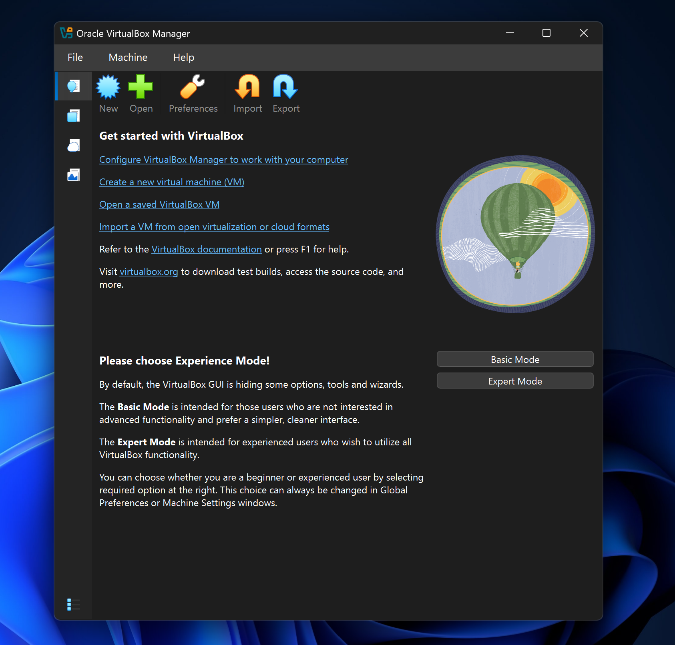
Fig 1.1 – Programul instalat

- Descărcarea celor două mașini virtuale

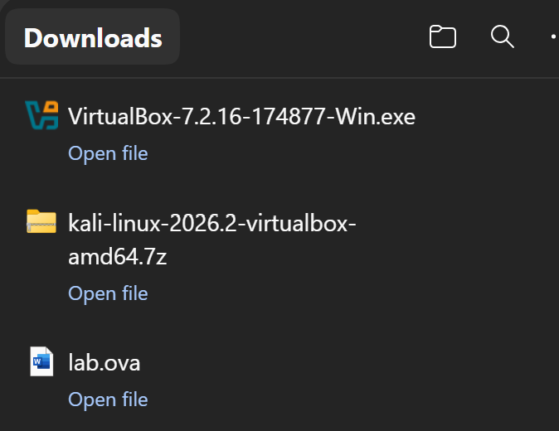
Fig 1.2 – Fisierele instalate

- Importarea mașinilor virtuale în VirtualBox

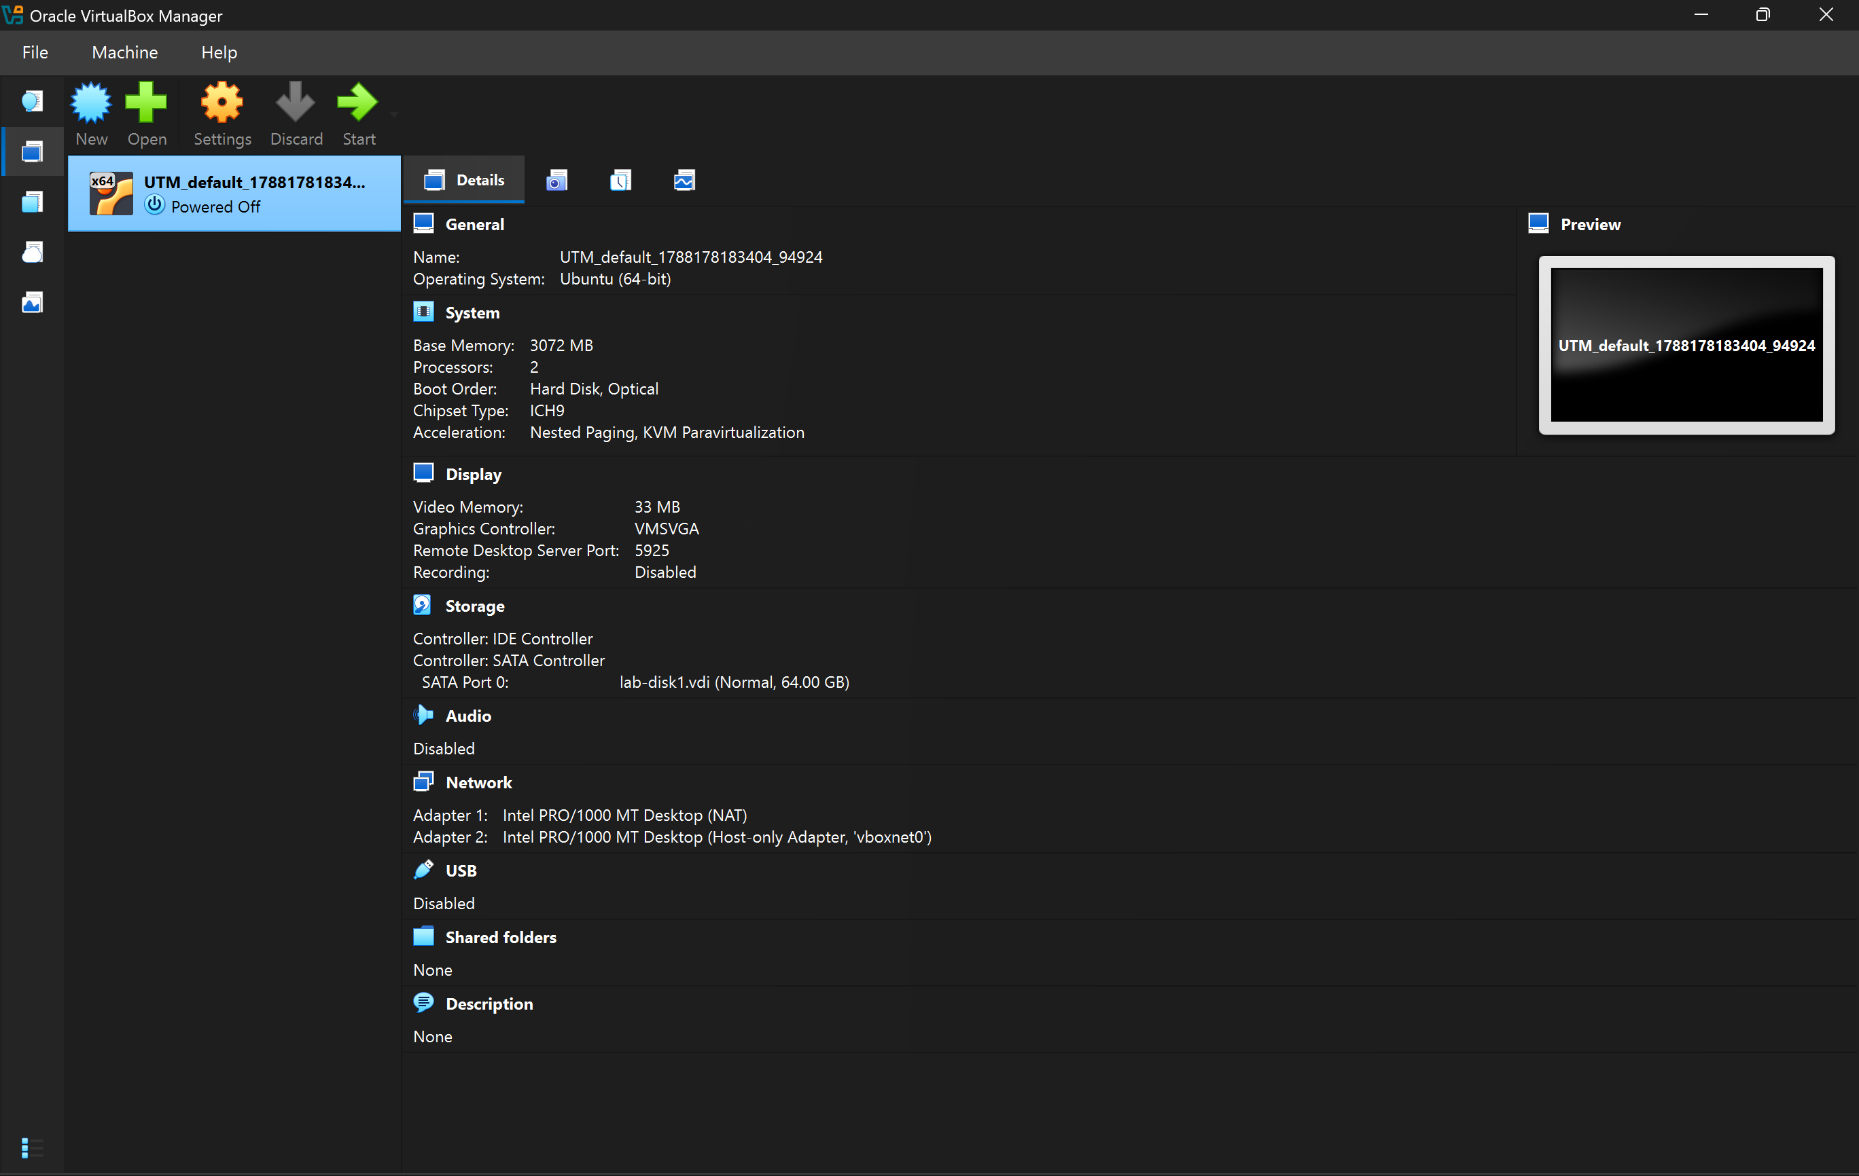
Fig 1.3.1 – Importarea Ubuntu

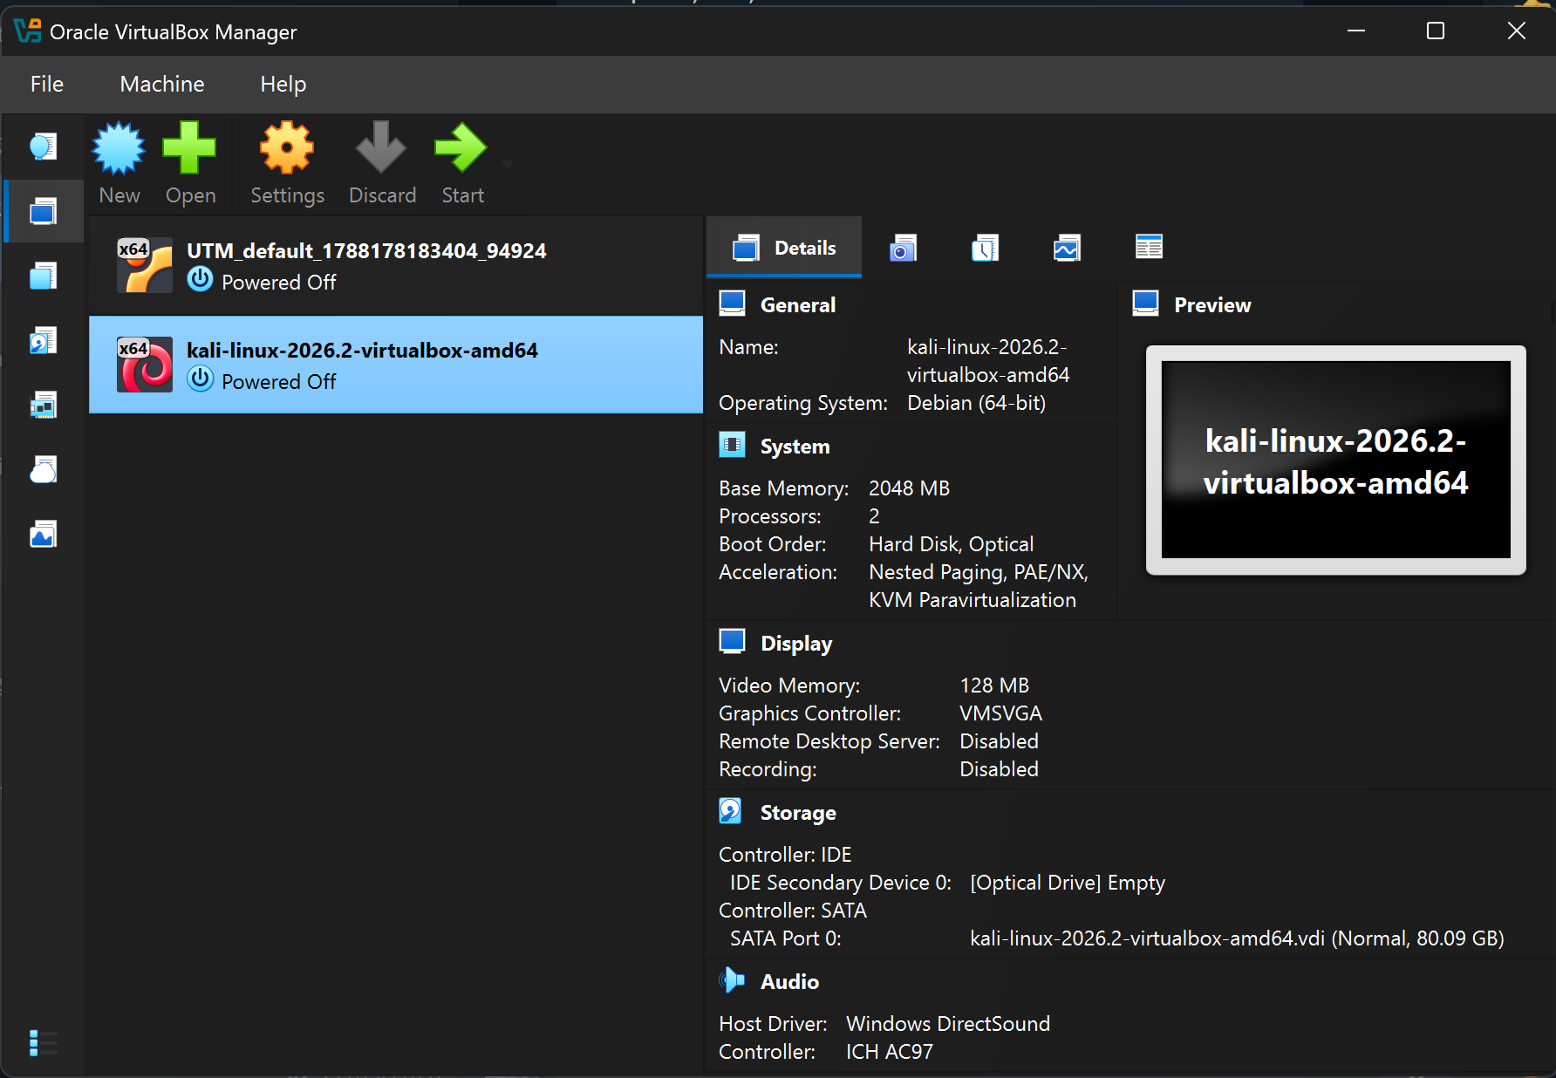
Fig 1.3.2 – Importarea Kali

- Configurarea rețelei:
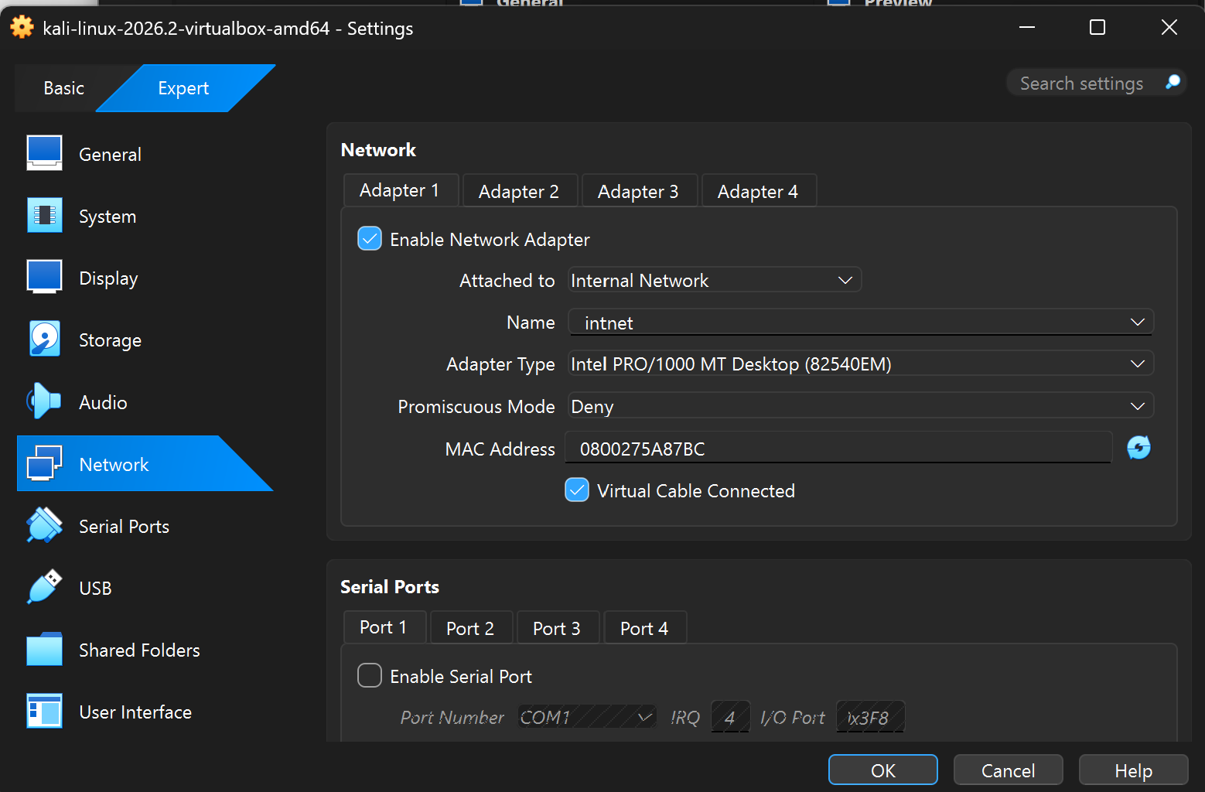
Fig 1.4 – Conectarea la internal network

- Verificarea conexiunii dintre mașini:

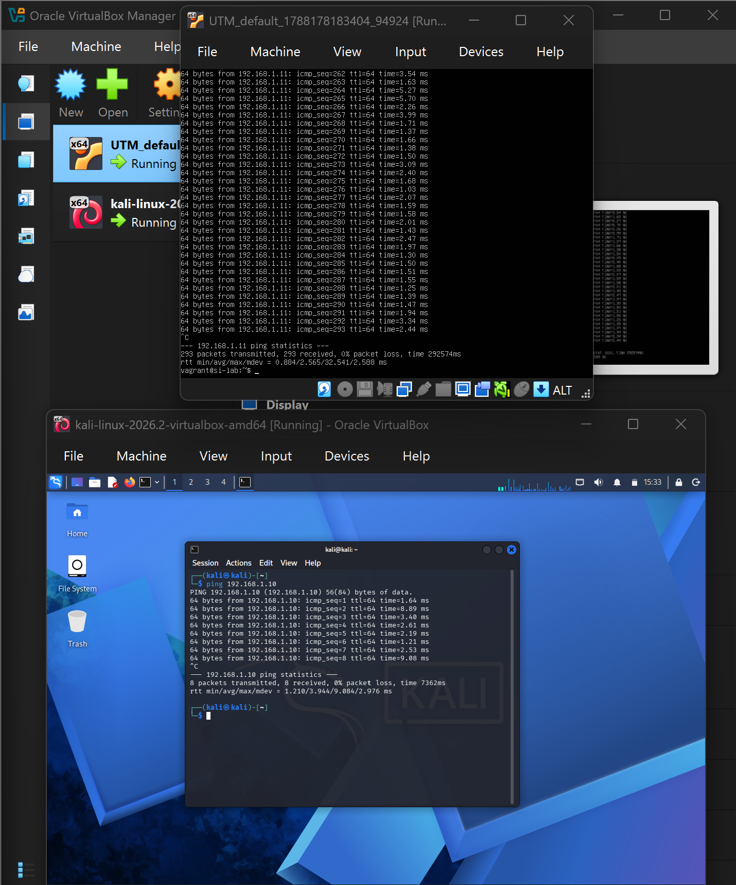
Fig 1.6 – Testarea cu success conexiunea dintre mașini

CONCLUZII
În cadrul acestei lucrări de laborator am învățat să import și să configurez două mașini virtuale (Ubuntu și Kali Linux) în VirtualBox.
Pentru a le permite să comunice între ele într-un mediu izolat, le-am conectat pe ambele la aceeași rețea internă (Internal Network). Deoarece pe acest tip de rețea nu există IP-uri alocate automat, am configurat manual adrese IP statice din aceeași clasă (192.168.1.10 și 192.168.1.11). La final, am testat cu succes conexiunea dintre mașini folosind comanda ping, pachetele fiind transmise fără pierderi, ceea ce confirmă că rețeaua a fost configurată corect.

